Test de evaluare la “POO” (Maxim nota 10)

1. De creat clasa Automobil cu următoare structură: (20p)
   1. Metode
      1. Move(distanța)
      2. rotateLeft
      3. rotateRight
   2. Proprietăți
   3. de modelat scenariul, conform căruia, automobilul se va mișca pe următoarea traiectorie

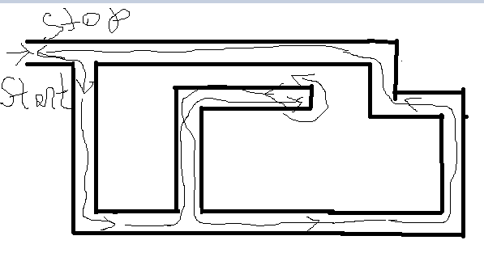

1. De creat clasa Autobus cu următoarea structură(20p)
   1. Metode
      1. Move
      2. stop
      3. rotateLeft
      4. rotateRight
   2. proprietați
      1. capacitate maximă pasageri
   3. de executat următorul scenariu (la fiecare oprire omanii coboară și urcă. Trebuie de modelat situația cînd la oprire sunt prea mulți oameni, care nu încap în autobus)

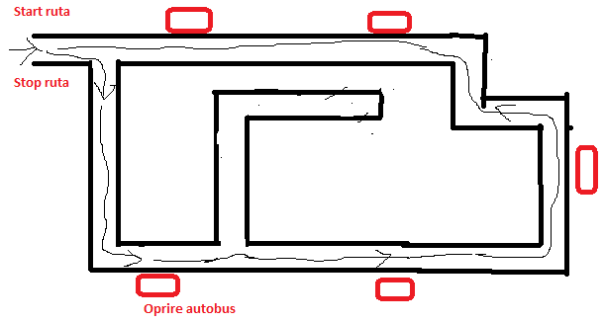

Condiții generale:

1. De utilizat moștenire (10p)
2. De utilizat clase abstracte(3p)

Condiții pentru nota 9-10

1. De utilizat interfețe(5p)
2. La automobile de adaugat proprietățile:
   1. Consum la 100km
   2. Combustibil disponibil în rezervor. La fiecare mișcare, se verifică dacă există sufficient combustibil. De modelat situația cînd combustibilul se termină. În acest caz se afișează eroare, și scenariul de mișcare se oprește (5p)
3. De utilizat correct constructorul pentru înițializarea(setarea proprietăților) obiectului automobile și a obiectului autobus.(2p)

|  |  |  |  |  |  |  |  |  |  |  |
| --- | --- | --- | --- | --- | --- | --- | --- | --- | --- | --- |
| Nota | 10 | 9 | 8 | 7 | 6 | 5 | 4 | 3 | 2 | 1 |
| Puncte | 61-65 | 54-60 | 46-53 | 38-45 | 32-37 | 27-31 | 20-26 | 13-19 | 6-12 | 0-6 |